Mise en place de l’environnement de compilation sous IntelliJ

Créer un projet et préparer l’exploitation de Maven
Soit IntelliJ s’ouvre sur la fenêtre ci-dessous et cliquer sur « New Project »:
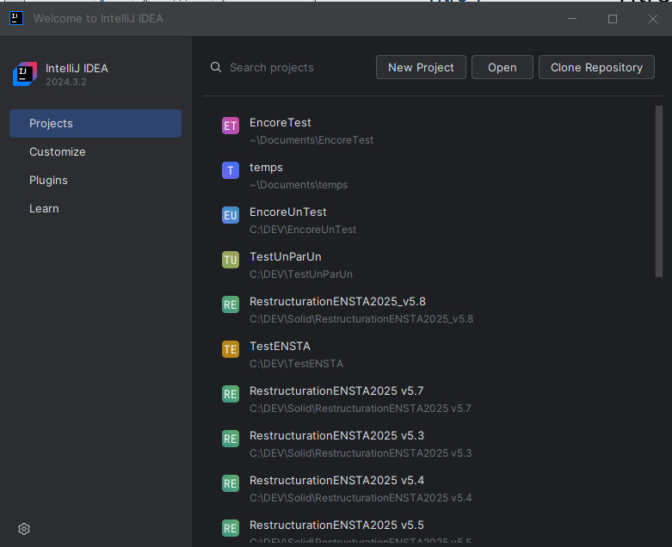
Soit File > New Project :
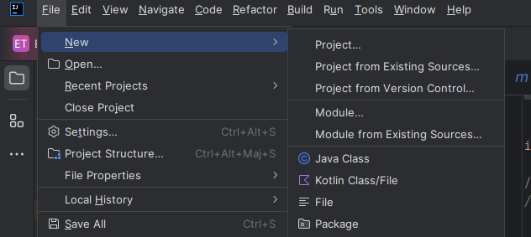

Ensuite une fenêtre s’ouvre :
- Saisir le nom, le répertoire de création, cocher le build Maven, décocher Add sample code et dans Advanced Settings bien saisir le nom du GroupId et ArtifactId.
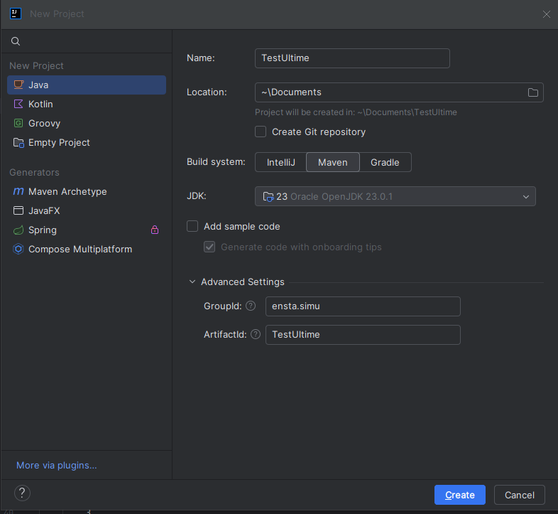

Un projet est créé à l’endroit indiqué.

Ouvrir la fenêtre de gestion Maven :
Dans la barre de bouton à droite cliquer sur  et saisir maven window puis cliquer sur m Maven.
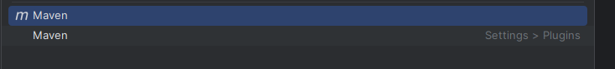
Une fenêtre utilitaire s’ouvre :
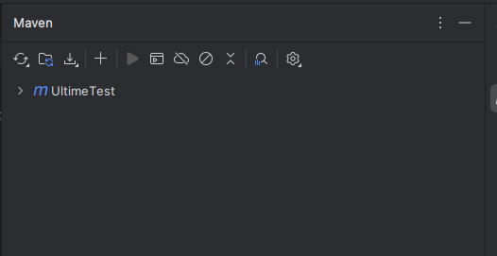

Utiliser Maven
Nous allons prendre un fil rouge avec le zip « simu common.zip ».
Toute bibliothèque peut être importée ou utilisée de la sorte.

Dézipper simu common dans un répertoire qui vous servira de dépôt de sources.
Cliquer sur « + » dans la barre d’icône Maven.
Se placer là où vous avez dézipper :
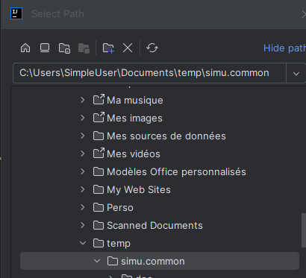
Puis OK.
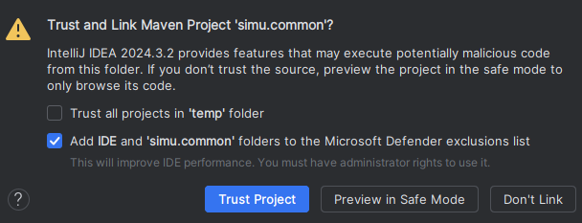
Répondre Trust Project
L’arbre de projet se présente ainsi :
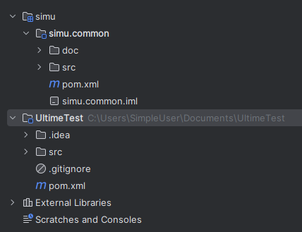

Et dans la fenêtre Maven :
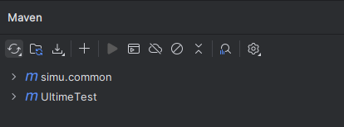

Il faut maintenant installer simu.common dans le dépôt local Maven.
Déplier dans la fenêtre Maven, simu.common > Lifecycle puis double cliquer sur Install.

Dès lors tout projet utilisant dans son pom la dépendance vers simu.common sera en mesure de l’utiliser :
<groupId>ensta.simu</groupId>
<artifactId>simu.common</artifactId>
<version>1.0</version>

Cas particulier des corrigés exécutables
Nous allons maintenant prendre l’exemple de « simu.test1.1.zip »
Dezipper de la même manière le fichier dans un répertoire de corrigés.
Réaliser les mêmes opérations que précédemment mais sans faire appel au service de Lifecycle.
Vous obtenez dans l’arbre de projet :
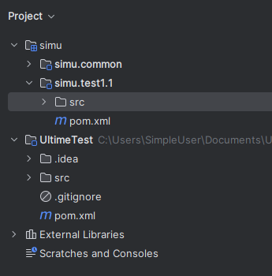
Et dans Maven :
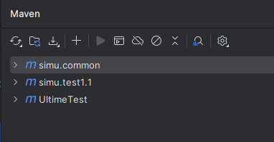
Déployer simu.test1.1>Lifecycle puis double cliquer sur Compile.
Du fait que simu.test1.1 dépend de simu.common. Comme ce dernier a été installé, les mains présents dans simu.test.1.1 peuvent être exécutés.

